Piątek 27.03.2020r.

Temat: Robimy ser!

Pierwszą propozycją ćwiczenia porannego będzie:

Zabawa ruchowa z elementami czworakowania.

Rodzic mówi dziecku nazwę jakiegoś zwierzątka wiejskiego. Zadaniem dziecka jest naśladowanie tego zwierzęcia za pomocą ruchu i głosu.

Drugą propozycją ćwiczenia porannego będzie:
Układanie opowiadania na podstawie ilustracji.
Co daje nam krowa, a co kura?
-Rodzic przed dzieckiem rozkłada cztery ilustracje przedstawiające: krowę, pastwisko, gospodarza, mleko. Następnie może zapytać się dziecka : Co przedstawia każda z nich? Następnie dziecko opisuje po kolei każdą ilustrację. Kolejnym krokiem może być wspólne wymyślenie opowiadania do ilustracji. Rodzic może nakierować dziecko tak, aby powstała następująca historia:
Była sobie krowa. Cały dzień pasła się na pastwisku, żuła trawę, odpoczywała. Przyszedł gospodarz, zabrał ją do obory. Tam wydoił krowę. Dzięki temu mamy pyszne mleko.
-Rodzic zbiera ilustracje i rozkłada cztery nowe przedstawiające: kurę, kupkę ziaren, kurę w gnieździe na grzędzie, jajko. Następnie mówi do dziecka: Przyjrzyj się tym ilustracjom. Co przedstawia każda z nich? Dziecko opisuje po kolei każdą ilustrację. Następnie rodzic wspólnie z dzieckiem może opowiedzieć nową historię oraz nakierować dziecko tak, aby powstała następująca historia:
Była sobie kura. W ciągu dnia chodziła po wybiegu, wydziobywała ziarna z ziemi. Później poszła do kurnika, usiadła i zniosła jajko.

Ilustracje do opowiadania:

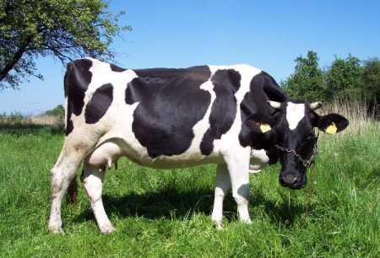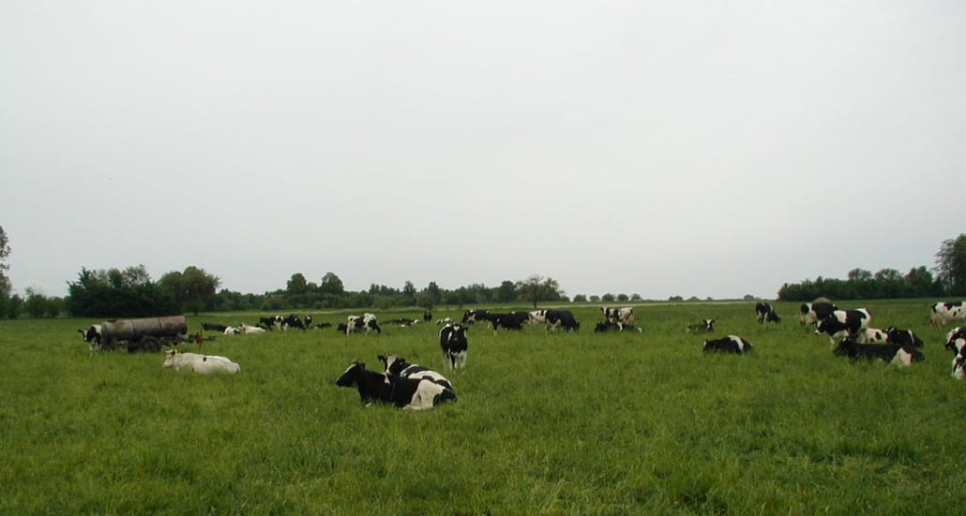
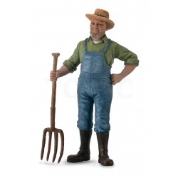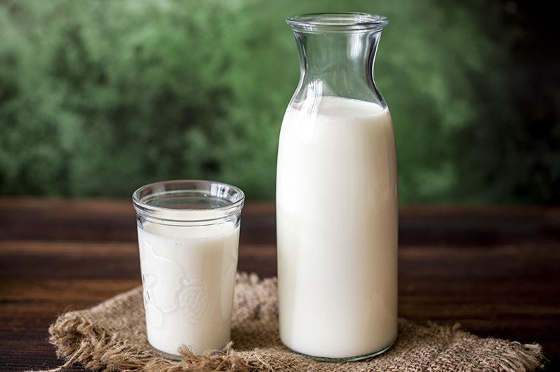
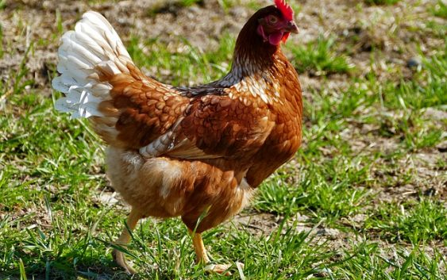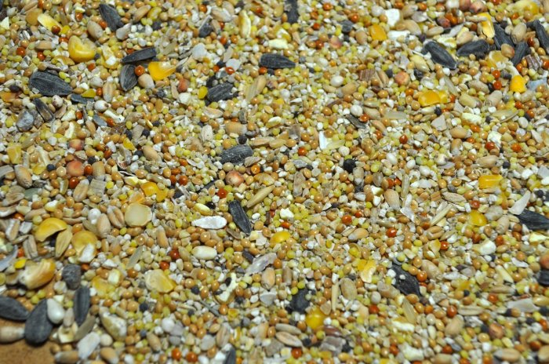
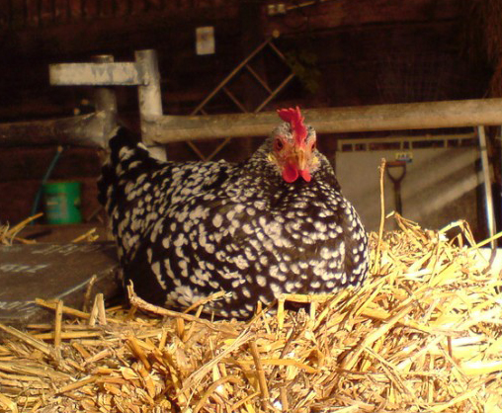

Trzecią propozycją będzie:
Rozpoznawanie odgłosów zwierząt https://www.youtube.com/watch?v=hO2a3KUBuzE
Po usłyszeniu głosu zwierzęcia dziecko mówi, jakie to zwierzę. Następnie razem z rodzicem może zastanowić się, jakie produkty uzyskujemy od danego zwierzęcia: od krowy – mleko, masło, jogurty, śmietanę, ser, twaróg; od owcy – mleko, sery; od kozy – mleko, sery, jogurty; od kury – jajka.
Dziecko może zastanowić się, po co są w gospodarstwie wiejskim takie zwierzęta jak konie, psy czy koty, jeśli nie uzyskujemy z nich żadnych produktów spożywczych.
Koń – czasami pomaga rolnikowi w uprawie ziemi, pies – broni gospodarstwa, nie wpuszcza intruzów, kot – przegania myszy z domu gospodarza.

